



2019-2025年中国汽车物流及汽车包装行业发展态势与投资潜力研究报告

Annual Research and Consultation Report of Panorama Survey and Development Strategy on China Industry

（中国企业高层战略决策参考必备）
2019
关注微信，
行业干货，
财经资讯，
一手掌握。

●行业研究咨询报告（推荐指数★★★★★★）
《中国行业研究咨询报告》是中研普华依托国家统计局、国家发改委、国家经济信息中心、国务院发展研究中心、国家海关总署、全国商业信息中心、中国经济景气监测中心提供的最新行业运行数据为基础，验证于与我们建立联系的全国科研机构、行业协会组织的权威统计资料。凭借中研普华在其多年的行业研究经验基础上建立起的完善产业研究体系，一整套的产业研究方法始终处于行业领先地位，是目前国内覆盖面最全面、研究最为深入、数据资源最为强大的行业研究报告系列。
《中国行业研究咨询报告》充分体现了中研普华所特有的与国际接轨的咨询背景和专家智力资源的优势，以客户需求为导向，以行业为主线，全面整合行业、市场、企业等多层面信息源，依据权威数据和科学的分析体系，在研究领域上突出全方位特色，着重从行业发展的方向、格局和政策环境，帮助客户评估行业投资价值，准确把握行业发展趋势，寻找最佳营销机会与商机，具有相当的预见性和权威性，是企业领导人制定发展战略、风险评估和投资决策的重要参考。

我们的优势：
丰富的专家资源和信息资源：中研普华依托国家发展改革委和国家信息中心系统丰富的数据资源，建成了独具特色和覆盖全面的产业监测体系。同时，与国内众多研究机构和专家有着密切的合作关系。《中国行业研究咨询报告》全部由国内一流经济学家、行业专家作为顾问，由多年从事相关行业的资深研究员撰写，他们长期专门从事行业研究，掌握着大量的第一手资料，加上我们严格的审稿制度，使报告的质量都有充分的保证。
行业覆盖范围广、针对性强：中研普华《中国行业研究咨询报告》的入选行业普遍具有市场前景好、行业竞争激烈和企业重组频繁等特征。我们在对行业进行综合分析的同时，还对其中重要的细分行业或产品进行单独分析。其信息量大，实用性强是任何同类产品难以企及的。
内容全面、论述生动：中研普华《中国行业研究咨询报告》在研究内容上突出全方位特色，报告以本年度最新数据的实证描述为基础，全面、深入、细致地分析各行业的市场供求、进出口形势、投资状况、发展趋势和政策取向以及主要企业的运营状况，提出富有见地的判断和投资建议；在形式上，报告以丰富的数据和图表为主，突出文章的可读性和可视性，避免套话和空话。报告附加了与行业相关的数据、政策法规目录、主要企业信息及行业的大事记等，为投资者和业界人士提供了一幅生动的行业全景图。
深入的洞察力和预见力：我们不仅研究国内市场，对国际市场也一直在进行职业的观察和分析，因此我们更能洞察这些行业今后的发展方向、行业竞争格局的演变趋势以及技术标准、市场规模、潜在问题与行业发展的症结所在。我们有100多位专家的智慧宝库为您提供决策的洞察这些行业今后的发展方向、行业竞争格局的演变趋势以及技术标准、市场规模、潜在问题与行业发展的症结所在。
有创造力和建设意义的策略：对行业或具体产品的投资特性、市场规模、供求状况、行业竞争状况（结构与主要竞争企业）、发展趋势等进行分析和论证，寻求规律、发展机会、现存问题的解决方案、做大做强的对策等等。

一、报告简介 PROFILE

2019-2025年中国汽车物流及汽车包装行业发展态势与投资潜力研究报告
【出版日期】 2019年8月 | 【报告页码】 185页 | 【图表数量】 93个
【中文全套】 RMB 13000 | 【中文电子】 RMB 12500 | 【中文印刷】 RMB 12500
【英文全套】 USD 6500 | 【英文电子】 USD 6000 | 【英文印刷】 USD 6000
【全国热线】 400-856-5388 400-086-5388 全国免费热线 |  | 中研普华公司介绍
【订阅热线】 0755-25425716 25425726 25425736 |  | 了解中研普华的实力
【订阅热线】 0755-25425756 25425776 25425706 |  | 下载征订表
【版权声明】 本报告由中国产业研究院出品，报告版权归中研普华公司所有。本报告是中研普华公司的研究与统计成果，报告为有偿提供给购买报告的客户使用。未获得中研普华公司书面授权，任何网站或媒体不得转载或引用，否则中研普华公司有权依法追究其法律责任。如需订阅研究报告，请直接联系本网站，以便获得全程优质完善服务。中研普华公司是中国成立时间最长，拥有研究人员数量最多，规模最大，综合实力最强的咨询研究机构，公司每天都会接受媒体采访及发布大量产业经济研究成果。在此，我们诚意向您推荐一种“鉴别咨询公司实力的主要方法”。

汽车物流是集汽车零部件及整车的运输、仓储、包装、保管、搬运、改装及物流信息于一体的综合性管理，是沟通汽车原料供应商、零部件商、整车生产厂商、批发商、物流公司及最终用户的桥梁，更是实现汽车从生产到消费各个流通环节的有机结合。对汽车企业来说，汽车物流包括生产计划制订、采购订单下放及跟踪、物料清单维护、供应商的管、运输符理、进出口、货物的接收、仓储管理、发料及在制的僻和生产线的物料管理、整车的发运等。汽车物流集现代运输、仓储、保管、搬运、包装、产品流通及物流信息于一体，是沟通原材料供应商、生产厂商、批发商、零售商、物流公司及最终用户的桥梁，是商品从生产到消费各个流通环节的有机结合。
根据国家统计局和中国汽车工业协会的2012-2017年物流费用率数据（平均9.3%）显示，2017年汽车物流市场规模达到8541亿元，测算2018年市场规模达到9468亿元，预计汽车物流费用率或将继续下滑。预计未来：伴随我国汽车市场的蓬勃发展，汽车产销量逐年提高、汽车物流行业也将快速发展、但增速会放缓。随着政策利好因素的推动，实现万亿级的市场规模旨日可待。伴随汽车工业的发展，我国汽车物流市场体系已基本建立起来了，市场区域分布较稳定，形成了较完善的业务体系，并逐年、有计划的推出了新的规划、政策、法规和标准。较稳定的区域结构。目前，围绕汽车生产制造，我国已形成较为成熟的六大汽车物流产业集群，即以一汽集团为核心的东北汽车物流产业集群，以东风汽车为中心的武汉汽车物流产业集群，以上汽集团为中心的上海汽车物流产业集群，以广汽集团和东风日产为中心的广州汽车物流产业集群，以长安为中心的西南汽车物流产业集群。六大产业集群通过公路、铁路、水路等运输方式南北纵横，东西贯通，覆盖了全国的主要汽车产销地。
汽车包装是商品在市场流动中必不可少的一个工序，设计过程中应该以高效、低耗、节能、方便、环保等角度去进行设计。采用恰当的包装材料、合理的包装结构和盒型、视觉原色等，一次来抓住消费者的视野，增加企业的文化品位，从而能够提升品牌影响力。
本研究咨询报告由中研普华咨询公司领衔撰写，在大量周密的市场调研基础上，主要依据了国家统计局、国家商务部、国家发改委、国家经济信息中心、国务院发展研究中心、工信部、中国行业研究网、全国及海外多种相关报纸杂志的基础信息等公布和提供的大量资料和数据，客观、多角度地对中国汽车物流和汽车包装市场进行了分析研究。报告在总结中国汽车物流和汽车包装发展历程的基础上，结合新时期的各方面因素，对中国汽车物流和汽车包装的发展趋势给予了细致和审慎的预测论证。报告资料详实，图表丰富，既有深入的分析，又有直观的比较，为汽车物流和汽车包装企业在激烈的市场竞争中洞察先机，能准确及时的针对自身环境调整经营策略。

二、报告目录 CONTENTS

第一章 汽车物流及汽车包装行业综述 1
第一节 汽车物流及汽车包装概念 1
一、汽车物流概念 1
二、汽车包装概念 3
三、汽车物流及汽车包装行业产业链 4
第二节 中国汽车物流及汽车包装行业发展环境 5
一、宏观经济形势 5
二、行业政策规划 8
三、行业社会环境 9
四、行业贸易环境 11
第三节 国际汽车物流及汽车包装行业发展分析 12
一、国际汽车物流及汽车包装行业发展概况 12
二、国际汽车物流及汽车包装行业市场规模 13
三、国际汽车物流及汽车包装行业供需状况 14

第二章 中国汽车行业发展分析 15
第一节 中国汽车整车行业发展分析 15
一、中国汽车整车行业发展概况 15
二、中国汽车整车行业竞争格局 15
三、中国汽车整车行业市场规模 16
四、中国汽车整车行业产销分析 17
1、汽车整车产能及产量分析 17
2、汽车整车销量分析 18
五、中国汽车整车行业进出口分析 19
1、汽车整车行业进出口综述 19
2、汽车整车行业出口分析 20
3、汽车整车行业进口分析 22
六、中国汽车整车业细分产品市场分析 23
1、乘用车市场分析 23
2、商用车市场分析 24
3、新能源汽车市场分析 25
第二节 中国汽车零部件行业发展分析 26
一、中国汽车零部件行业产业结构 26
二、中国汽车零部件行业发展概况 27
三、中国汽车零部件行业供需情况 30
四、中国汽车零部件行业进出口分析 30
1、汽车零部件行业进出口综述 30
2、汽车零部件行业出口市场分析 31
五、中国汽车零部件细分产品市场分析 31
1、发动机系统零部件市场分析 31
2、底盘及驱动传动系统零部件市场分析 34
3、汽车电子市场分析 36
4、汽车空调市场发展分析 37
5、汽车安全装置场发展分析 39
6、驾驶辅助系统市场发展分析 41
7、车联网系统市场发展分析 41

第三章 中国汽车物流行业发展分析 47
第一节 汽车物流企业分类及主要模式 47
一、国内整车物流企业分类 47
1、汽车厂商自己设立的下属物流子公司 47
2、第三方物流公司 47
3、中小型物流公司 48
二、汽车物流的主要模式 48
1、市场配送模式 48
2、合作配送模式 48
3、自营配送模式 49
第二节 中国汽车物流行业发展分析 49
一、汽车物流行业发展历程 49
二、汽车物流行业发展现状 49
三、汽车物流行业市场规模 50
四、汽车物流行业竞争格局 51
五、快递企业加速分食汽车物流大蛋糕 53
六、汽车物流跨界融合优势互补 54
1、汽车物流企业之间的合作 54
2、与物流装备企业合作 55
3、与软件信息服务企业合作 55
第三节 中国汽车物流园区发展状况分析 56
一、汽车物流园区作用 56
二、汽车物流仓储用地现状 56
三、汽车物流园区发展现状 57
四、汽车物流园区经营方式 58
五、汽车物流园区发展动向 59
第四节 中国汽车物流行业细分市场分析 60
一、汽车整车物流发展分析 60
1、汽车整车物流发展模式 60
2、汽车整车物流发展现状 61
3、汽车滚装物流发展状况 62
4、汽车整车物流发展前景 63
5、“公转铁”中整车物流发展的新契机 63
二、汽车零部件物流发展分析 64
1、汽车零部件物流模式分析 64
（1）国外汽车零部件物流模式分析 64
（2）“主机厂中心型”物流模式分析 65
（3）第三方物流模式分析 66
（4）汽车零部件第三方物流实施分析 67
2、汽车零部件物流发展概况 69
3、汽车零部件物流运输透明化 70
4、汽车零部件物流市场发展前景 70
三、汽车逆向物流发展分析 71
1、汽车逆向物流概述 71
2、汽车逆向物流作用 72
3、汽车逆向物流风险 73
4、汽车逆向物流发展概况 74
5、汽车逆向物流发展前景 75
四、汽车售后备件物流发展分析 76
1、汽车售后备件物流概念及特点 76
2、汽车售后备件物流运作模式 77
3、汽车售后备件物流发展现状 78
4、汽车售后备件物流市场规模 79
5、汽车售后备件物流发展前景 80

第四章 中国汽车包装行业发展分析 81
第一节 中国包装行业发展概况 81
一、中国包装行业发展概况 81
1、包装行业发展概况 81
2、绿色包装发展现状 81
3、智能包装发展现状 82
二、中国包装行业市场规模 83
三、中国包装行业竞争格局 83
四、中国包装行业供需情况 85
五、中国包装行业进出口分析 86
六、中国包装行业发展前景 87
第二节 中国汽车包装行业发展分析 88
一、中国汽车包装行业发展概况 88
二、中国汽车包装行业发展特点 88
三、中国汽车包装行业市场规模 89
四、中国汽车包装行业竞争格局 89
第三节 中国汽车包装市场供需分析 91
一、中国汽车包装行业供给情况 91
二、中国汽车包装行业需求情况 91
三、中国汽车包装行业供需平衡分析 92
第四节 中国汽车包装细分市场分析 92
一、按种类分 92
1、汽车整车包装市场分析 92
2、汽车零部件包装市场分析 93
二、按材料分 94
1、汽车金属包装市场分析 94
2、汽车木质包装市场分析 95

第五章 中国汽车物流及汽车包装行业竞争分析 96
第一节 中国汽车物流及汽车包装行业竞争结构 96
一、行业现有竞争者 96
二、行业潜在进入者 97
三、行业替代品威胁 97
四、行业供应商议价能力 98
五、行业购买者议价能力 98
六、行业竞争情况总结 99
第二节 中国汽车物流及汽车包装行业SWOT分析 99
一、汽车物流及汽车包装行业优势分析 99
二、汽车物流及汽车包装行业劣势分析 99
三、汽车物流及汽车包装行业机会分析 99
四、汽车物流及汽车包装行业威胁分析 101
第三节 中国汽车物流及汽车包装行业竞争分析 102
一、汽车物流及汽车包装行业竞争格局 102
二、汽车物流及汽车包装行业集中度 103
三、汽车物流及汽车包装行业竞争力 103
第四节 中国汽车物流及汽车包装行业竞争趋势与策略 104
一、汽车物流及汽车包装行业竞争趋势 104
二、汽车物流及汽车包装行业竞争策略 104

第六章 中国汽车物流及汽车包装产业集群发展分析 107
第一节 上海汽车物流及汽车包装产业集群分析 107
一、地区汽车物流及汽车包装发展基础 107
1、经济发展状况 107
2、交通基础设施 107
3、汽车产业发展 107
二、地区汽车物流及汽车包装发展现状 108
三、地区汽车物流及汽车包装竞争格局 108
四、地区汽车物流及汽车包装发展前景 109
第二节 广州汽车物流及汽车包装产业集群分析 109
一、地区汽车物流及汽车包装发展基础 109
1、经济发展状况 109
2、交通基础设施 109
3、汽车产业发展 109
二、地区汽车物流及汽车包装发展现状 110
三、地区汽车物流及汽车包装竞争格局 111
四、地区汽车物流及汽车包装发展前景 111
第三节 武汉汽车物流及汽车包装产业集群分析 111
一、地区汽车物流及汽车包装发展基础 111
1、经济发展状况 111
2、交通基础设施 112
3、汽车产业发展 112
二、地区汽车物流及汽车包装发展现状 112
三、地区汽车物流及汽车包装竞争格局 113
四、地区汽车物流及汽车包装发展前景 113
第四节 京津冀汽车物流及汽车包装产业集群分析 113
一、地区汽车物流及汽车包装发展基础 113
1、经济发展状况 113
2、交通基础设施 114
3、汽车产业发展 114
二、地区汽车物流及汽车包装发展现状 114
三、地区汽车物流及汽车包装竞争格局 115
四、地区汽车物流及汽车包装发展前景 115
第五节 东北汽车物流及汽车包装产业集群分析 116
一、地区汽车物流及汽车包装发展基础 116
1、经济发展状况 116
2、交通基础设施 116
3、汽车产业发展 116
二、地区汽车物流及汽车包装发展现状 117
三、地区汽车物流及汽车包装竞争格局 118
四、地区汽车物流及汽车包装发展前景 118
第六节 重庆汽车物流及汽车包装产业集群分析 118
一、地区汽车物流及汽车包装发展基础 118
1、经济发展状况 118
2、交通基础设施 119
3、汽车产业发展 119
二、地区汽车物流及汽车包装发展现状 119
三、地区汽车物流及汽车包装竞争格局 120
四、地区汽车物流及汽车包装发展前景 120

第七章 中国汽车物流及汽车包装行业领先企业经营形势分析 121
第一节 武汉中原发展汽车物流股份有限公司 121
一、企业发展简介 121
二、企业经营范围 121
三、企业经营情况 122
四、企业渠道网点 123
五、企业竞争能力 123
六、企业发展动态 125
第二节 天津安达物流股份有限公司 125
一、企业发展简介 125
二、企业经营范围 126
三、企业经营情况 127
四、企业渠道网点 128
五、企业竞争能力 128
六、企业发展动态 130
第三节 南京长安民生住久物流有限公司 131
一、企业发展简介 131
二、企业经营范围 131
三、企业经营情况 132
四、企业渠道网点 132
五、企业竞争能力 132
六、企业发展动态 132
第四节 广汽丰通物流有限公司 133
一、企业发展简介 133
二、企业经营范围 134
三、企业经营情况 134
四、企业渠道网点 134
五、企业竞争能力 135
六、企业发展动态 135
第五节 陆友物流（北京）有限公司 136
一、企业发展简介 136
二、企业经营范围 136
三、企业经营情况 137
四、企业渠道网点 137
五、企业竞争能力 138
六、企业发展动态 138
第六节 上海海通国际汽车物流有限公司 139
一、企业发展简介 139
二、企业经营范围 139
三、企业经营情况 140
四、企业渠道网点 140
五、企业竞争能力 141
六、企业发展动态 142
第七节 中联物流（中国）有限公司 142
一、企业发展简介 142
二、企业经营范围 142
三、企业经营情况 143
四、企业渠道网点 143
五、企业竞争能力 143
六、企业发展动态 144
第八节 浙江远天包装有限公司 144
一、企业发展简介 144
二、企业经营范围 145
三、企业经营情况 145
四、企业渠道网点 146
五、企业发展动态 146
第九节 武汉联明汽车包装有限公司 147
一、企业发展简介 147
二、企业经营范围 147
三、企业经营情况 147
第十节 安徽泰达来汽车包装材料有限公司 147
一、企业发展简介 147
二、企业经营范围 148

第八章 中国汽车物流及汽车包装行业投资分析 149
第一节 汽车物流及汽车包装行业投资特性分析 149
一、汽车物流及汽车包装行业进入壁垒分析 149
二、汽车物流及汽车包装行业盈利因素分析 150
三、汽车物流及汽车包装行业盈利模式分析 151
第二节 汽车物流及汽车包装行业投资情况 152
一、汽车物流及汽车包装行业投资现状 152
二、汽车物流及汽车包装行业投资机会 153
三、汽车物流及汽车包装行业投资风险 154
第三节 汽车物流及汽车包装行业投资前景 155
一、汽车物流及汽车包装行业投资前景 155
二、汽车物流及汽车包装行业投资建议 157

第九章 中国汽车物流及汽车包装行业前景展望 158
第一节 汽车物流及汽车包装行业发展的影响因素 158
一、有利因素 158
二、不利因素 158
第二节 汽车物流及汽车包装行业存在的问题与对策 159
一、汽车物流及汽车包装行业存在的问题 159
二、汽车物流及汽车包装行业发展的对策 159
第三节 2019-2025年汽车物流及汽车包装行业发展预测 160
一、2019-2025年汽车物流及汽车包装市场规模预测 160
二、2019-2025年汽车物流及汽车包装行业供给预测 160
三、2019-2025年汽车物流及汽车包装行业需求预测 161
第四节 2019-2025年汽车物流及汽车包装行业发展前景 161
一、汽车物流及汽车包装行业发展趋势 161
二、汽车物流及汽车包装行业发展前景 162

第十章 中国汽车物流及汽车包装行业企业品牌竞争策略 163
第一节 中国汽车物流及汽车包装行业品牌的重要性 163
一、汽车物流及汽车包装行业品牌的重要性 163
二、汽车物流及汽车包装实施品牌战略的意义 164
第二节 中国汽车物流及汽车包装行业企业品牌建设对策 165
一、树立品牌战略意识，强化品牌营销观念 165
二、强化品牌管理团队，完善品牌管理体系 165
三、强化品牌保护意识，准确把握品牌定位 167
四、深入挖掘文化内涵，创建品牌核心价值 167
五、提高质量管理意识，完善质量管理体系 168
六、加强品牌形象塑造，推进品牌有效传播 170
七、强化品牌创新意识，提升企业创新能力 171
第三节 中国汽车物流及汽车包装行业企业升级图谱 174
一、产业链升级 174
二、品控升级 174
三、产品升级 174
四、渠道升级 174
五、形象升级 175
六、定位升级 175
七、管理升级 175
八、社会贵任感升级 175
九、战略升级 175

图表目录
图表：汽车物流服务按内容进行分类 2
图表：汽车物流产业链 5
图表：引导物流行业降本增效的相关政策 8
图表：2015-2018年中国汽车保有量 10
图表：2016-2018年全球物流行业市场规模 14
图表：2018年中国汽车整车行业竞争格局（按集团） 16
图表：2018年中国汽车整车行业销量规模（单位：万辆、%） 16
图表：2018年国内24家车企产能利用率 17
图表：截至2019年7月中国汽车整车行业产量情况（单位：万辆） 18
图表：截至2019年7月中国汽车整车行业销量情况（单位：万辆） 18
图表：2018年新能源汽车整车商品出口情况（单位：万辆） 19
图表：2018年汽车整车商品出口类别所占比重 22
图表：2018年汽车整车商品出口Top10企业情况 22
图表：2016-2018年月度乘用车销量及同比变化情况 23
图表：2016-2018年月度商用车销量及同比变化情况 24
图表：2016-2018年月度新能源汽车销量及同比变化情况 25
图表：国内外知名滤清器品牌 32
图表：车用散热器制造行业国际知名企业 33
图表：汽车电子细分领域竞争格局 36
图表：中国汽车空调行业企业布局 38
图表：安全气袋的发展按照面料及成型技术发展阶段 40
图表：汽车厂商下属物流子公司基本概述 47
图表：第三方汽车物流公司基本情况 47
图表：中小型汽车物流公司基本情况 48
图表：汽车物流整体市场规模（单位：亿元） 50
图表：汽车物流细分市场格局分布 51
图表：物流仓储用地含义 56
图表：全国物流园区数量 58
图表：汽车整车物流市场规模 61
图表：汽车滚装物流全过程示意图 62
图表：铁路笼车模式示意图 64
图表：集装箱专用车架模式示意图 64
图表：第三方汽车零部件供应物流实施过程 68
图表：传统运作模式下汽车售后备件物流网络示意图 77
图表：基于供应链的运作模式下汽车售后备件物流网络示意图 78
图表：2017-2019年中国包装行业市场规模（单位：亿元） 83
图表：我国包装行业细分市场营收情况（单位：%） 84
图表：2018年全国箱纸板产量地区占比情况 84
图表：中小型企业是包装企业的主流 85
图表：纸及纸板容器制造行业主营业务收入平稳增长 86
图表：瓦楞纸两年大涨，导致纸箱产量增速下滑 86
图表：2017-2019年中国汽车包装行业市场规模（单位：亿元） 89
图表：中国汽车包装行业竞争格局 90
图表：2017-2019年中国汽车包装行业总产值（单位：亿元） 91
图表：2017-2019年中国汽车包装行业市场需求（单位：亿元） 91
图表：截至2018年上海相关基础设施建设用地面积（单位：平方公里） 107
图表：2018年上海地区汽车行业汽车物流及包装外包比例统计情况 108
图表：上海地区汽车物流及汽车包装企业竞争格局 108
图表：截至2018年广东相关基础设施建设用地面积（单位：平方公里） 109
图表：2018年广州地区汽车行业汽车物流及包装外包比例统计情况 110
图表：广州地区汽车物流及汽车包装企业竞争格局 111
图表：截至2018年湖北相关基础设施建设用地面积（单位：平方公里） 112
图表：2018年武汉地区汽车行业汽车物流及包装外包比例统计情况 112
图表：武汉地区汽车物流及汽车包装企业竞争格局 113
图表：截至2018年京津冀相关基础设施建设用地面积（单位：平方公里） 114
图表：2018年京津冀地区汽车行业汽车物流及包装外包比例统计情况 115
图表：京津冀地区汽车物流及汽车包装企业竞争格局 115
图表：截至2018年东北地区相关基础设施建设用地面积（单位：平方公里） 116
图表：2018年东北地区汽车行业汽车物流及包装外包比例统计情况 117
图表：东北地区汽车物流及汽车包装企业竞争格局 118
图表：截至2018年重庆相关基础设施建设用地面积（单位：平方公里） 119
图表：2018年重庆地区汽车行业汽车物流及包装外包比例统计情况 120
图表：重庆地区汽车物流及汽车包装企业竞争格局 120
图表：武汉中原发展汽车物流股份有限公司经营情况（单位：万元） 123
图表：2018年武汉中原发展汽车物流股份有限公司主要客户 123
图表：天津安达物流股份有限公司经营情况（单位：万元） 128
图表：南京长安民生住久物流有限公司主要合作伙伴 132
图表：广汽丰通物流有限公司基本信息 134
图表：广汽丰通物流有限公司服务网络 135
图表：陆友物流（北京）有限公司基本信息 136
图表：陆友物流（北京）有限公司服务网点 138
图表：上海海通国际汽车码头有限公司服务能力 140
图表：上海海通国际汽车物流有限公司整车物流服务网点 141
图表：上海海通国际汽车物流有限公司零部件物流服务网点 141
图表：中联物流（中国）有限公司主要经营内容 142
图表：浙江远天包装有限公司基本信息 145
图表：浙江远天包装有限公司项目合作 145
图表：浙江远天包装有限公司合作企业 146
图表：武汉联明汽车包装有限公司基本信息 147
图表：安徽泰达来汽车包装材料有限公司基本信息 148
图表：2019-2025年汽车物流及汽车包装市场规模预测（单位：亿元） 160
图表：2019-2025年汽车物流及汽车包装总产值预测（单位：亿元） 160
图表：2019-2025年汽车物流及汽车包装总需求预测（单位：亿元） 161

订阅报告，请来电咨询400-856-5388 400-086-5388
①.请详细填写封底客户征订表后传真给我们
②.通过银行转帐、邮局汇款形式支付购买报告款项
③.我们收到汇款凭证后，特快专递报告或者发送报告邮件
④.款项到帐后快递款项发票
⑤.大批量采购报告可享受会员优惠，详情来电咨询
全程配有客服专员为您提供贴心服务

第二章 中国汽车行业发展分析

第一节 中国汽车整车行业发展分析

一、中国汽车整车行业发展概况
2018年，我国汽车工业总体运行平稳，受多方因素影响产销量同比下降，行业主要经济效益指标保持增长，但增幅回落。新能源汽车快速发展，产销量保持高速增长态势。据中国汽车工业协会统计分析，2018年汽车产销2780.92万辆和2808.06万辆，同比下降4.16%和2.76%。其中乘用车产销2352.94万辆和2370.98万辆，同比下降5.15%和4.08%；商用车产销427.98万辆和437.08万辆，同比增长1.69%和5.05%。

2019年7月，汽车产销环比均呈下降，同比降幅有所收窄。从7月产销数据完成情况看，产销虽然整体降幅收窄，但是行业产销整体下降态势没有根本改变。7月进入传统汽车销售淡季，环比呈现下降。本月仅SUV和客车同比呈现增长，其余车型均呈下降。此外，受上月新能源补贴退坡过渡期结束的影响，本月新能源乘用车销量出现大幅下滑，直接影响新能源车整体增速。从1-7月产销情况来看，汽车产销整体仍处于低位运行。随着国六车型的不断增多，企业促销力度会有所减小，消费者观望情绪有望得到改善。

二、中国汽车整车行业竞争格局
根据中国汽车工业协会统计，2018年汽车前十家生产企业（按集团）销量排名依次是：上汽集团、东风公司、中国一汽、北汽集团、广汽集团、中国长安、吉利控股、长城汽车、华晨汽车、奇瑞汽车。

图表：2018年中国汽车整车行业竞争格局（按集团）
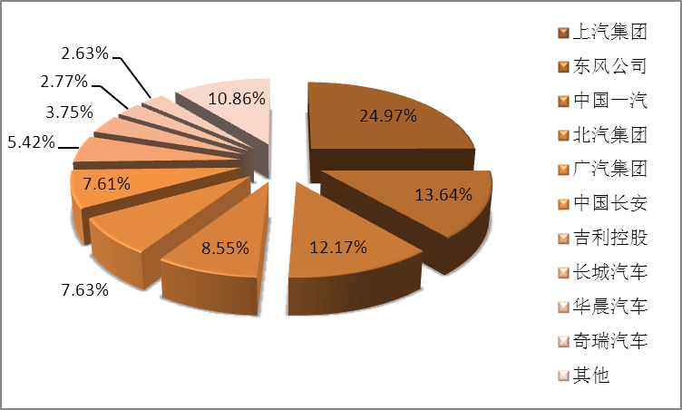
数据来源：中汽协、中研普华产业研究院整理

三、中国汽车整车行业市场规模
图表：2018年中国汽车整车行业销量规模（单位：万辆、%）
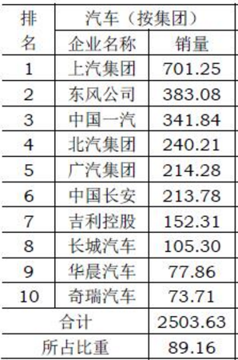
数据来源：中汽协

四、中国汽车整车行业产销分析

1、汽车整车产能及产量分析
2000-2010十年间，中国汽车工业基本维持两位数的高增长趋势，年销量从200万增长至2000万水平。2010年之后，中国汽车保有量增长至上百辆/千人，汽车产销增速开始回落，中国汽车工业进入个位数增长期，2018年中国汽车销量出现首度下滑。我们认为，国内汽车行业经历2001-2010年十年行业高增长黄金时代后，当前中国汽车行业逐步由成长期步入成熟期，此阶段行业体现出四大特征：行业增速放缓、保有量提升、厂商产能过剩、分化加快。

产能：整车行业固定资产产出比例约 4：1（投1产4），新增产能一次性投入规模较大，需要规模化上量来摊薄成本（整车企业盈亏平衡点的产能利用率约70%）。

图表：2018年国内24家车企产能利用率
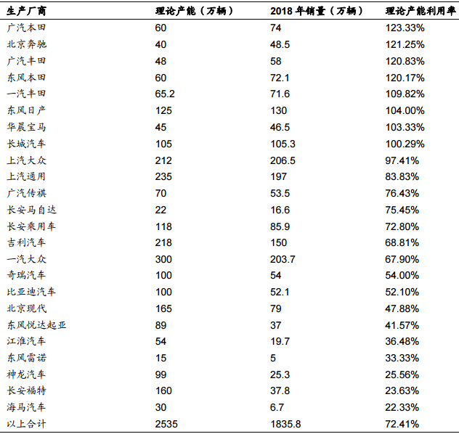
资料来源:智选车、易车网

不完全统计国内 24家整车企业2018年产能利用率发现，日系、德系车企产能利用率相对饱和（这也和日系、德系销量相对强势相关），有9家车企产能利用率低于70%（盈亏平衡点），其中包括吉利、一汽、奇瑞、比亚迪、北京现代、江淮汽车、东风悦达起亚、长安福特、海马汽车等车企，而神龙、长安福特、海马汽车产能利用率不到30%。

图表：截至2019年7月中国汽车整车行业产量情况（单位：万辆）
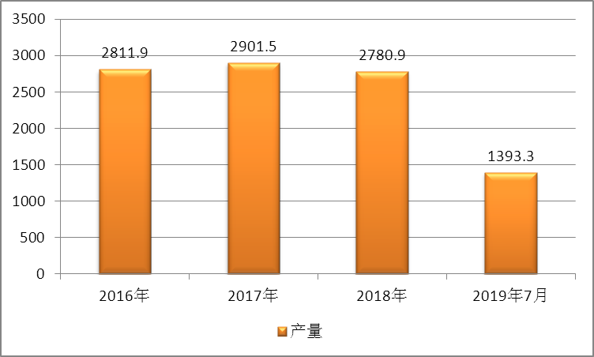
数据来源：中汽协、中研普华产业研究院整理

2、汽车整车销量分析
图表：截至2019年7月中国汽车整车行业销量情况（单位：万辆）
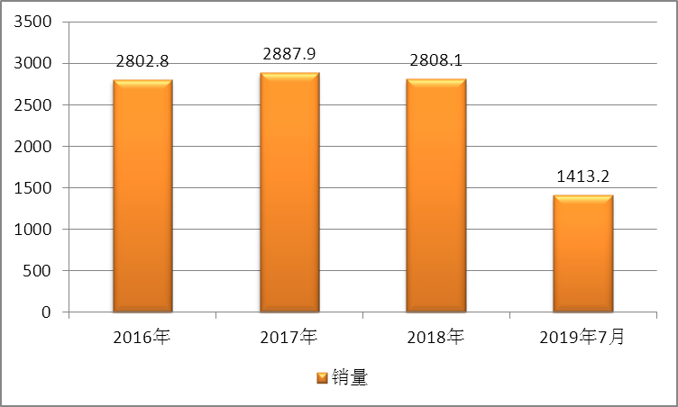
数据来源：中汽协、中研普华产业研究院整理

三、公司介绍 COMPANY
中研普华集团创始于1998年，是中国领先的产业研究专业机构，公司致力于为企业中高层管理人员、企事业发展研究部门人员、市场投资人士、投行及咨询行业人士、投资专家等提供各行业丰富翔实的市场研究资料和商业竞争情报；为国内外的行业企业、研究机构、社会团体和政府部门提供专业的行业市场研究、商业分析、投资咨询、市场战略咨询等服务。公司经历10多年的发展，现已成为中国领先的细分市场研究机构及金融咨询领域权威专家。我们拥有多年的投资银行、企业上市一体化服务、市场调研、细分行业研究、项目可行性研究及投资咨询专业经验。目前，中研普华已经为上万家包括政府机构、银行、研究所、行业协会、咨询公司、投资公司、集团公司和各行业公司在内的单位提供了专业的产业研究报告、项目投资咨询及竞争情报研究服务，并得到客户的广泛认可；为众多企业进行了上市导向战略规划，同时也为境内外上百家上市企业进行财务辅导、行业细分领域研究和募投方案的设计，并协助其顺利上市；还协助国内多家证券公司开展IPO业务。
随着中国加入WTO，中国企业将面临更多严峻挑战，市场信息显的尤为重要。中研普华将集团公司在国际市场上成功运作的商业服务模式引入中国，帮助中国企业成长, 在国内外市场不断取得新的竞争优势和新的成长。在这种形势下，中研普华迅速崛起，已成为中国首屈一指的资讯服务商。面对中国新经济形势，我们以一名“辅导员”的身份，结合中国企业目前现状，为企业引进和提供最前沿的行业市场商情和企业管理资讯，通过中研普华One Stop Service（一站式服务），秉承“管理是本质、信息是基础、效益是目的”的原则，愿意与所有具有前瞻性的中国企业分享成功实践的经验，用务实的精神和优质的服务，携手成就未来。
目前，中研普华已将客户服务总部设于深圳，信息研究中心设在北京，营销传播中心设在上海，海外资讯中心设于香港，并在广州、杭州、成都、青岛、武汉、哈尔滨等地设有分支机构。

顾问团队 CONSULTANT TEAM
中研普华始终把引进优秀的员工加盟作为公司的核心目标之一，公司员工拥有多种专业学历背景：统计学、金融学、产业经济学、市场营销学、国际贸易学、经济学、社会学、数学等数十个专业。中研普华现有350多名员工中，本科以上学历占98.5%，60%具有双学位、硕士及博士学位，高级研究员180多名，专家顾问45人，市场调研专家16人，数据建模专家8人，海外咨询专家5人，公司大多数员工曾在国内多家知名产业研究所与证券研究机构有过丰富的从业经验。高素质的专业人才是中研普华的最大财富，也是我们向客户提供优质服务的保证。

业务范围 BUSINESS SCOPE
中研普华业务范围主要囊括了细分产业领域研究、IPO咨询、并购与重组、投资咨询、项目可行性分析、行业市场研究、市场调查、商业计划书编制及营销策划咨询等领域。中研普华业务覆盖全球主要国家及地区，为外资企业注资中国及跨国合作提供了切实高效的服务。公司80%以上的业务主要针对大中华区实施，我们在中国大陆220多个主要城市设立调查网点（如北京、上海、天津、重庆、南京、武汉、成都、长沙、杭州、西安、兰州、石家庄、沈阳、济南、郑州、合肥、福州、厦门、南宁等），为客户提供专项市场调查的同时，也为市场研究及投资咨询服务提供主要的数据支持。公司拥有在中国香港、澳门、台湾及部分海外地区实施项目的宝贵经验。公司已与国内外上百家专业调研机构建立长期合作关系，确保了跨国性项目的有效实施和执行。

细分市场研究

医疗 通讯 机电 汽车 房产 轻工
家电 日化 食品 零售 酒店 金融
传媒 建材 能源 石化 农业 文教
项目可行性研究

可行性研究 项目建议书 项目计划书
募投可研报告 项目申请报告 资金申请报告
境外投资申请 项目评估报告 投资价值报告
商业计划书

商业计划书 项目计划书 商业策划书
招商计划书 创业计划书 私募计划书
并购计划书 合作计划书 商业企划书 标书
专项市场调研

专项市场研究 产品营销研究 品牌调查研究
广告媒介研究 渠道商圈研究 满意度研究
神秘顾客调查 消费者研究 调查执行技术
兼并重组研究

兼并重组 公司兼并 企业重组 资产重组
股权重组 借壳上市 跨国并购 横向并购
纵向并购 现金并购 企业私有化
IPO上市咨询

上市前规范 上市前咨询 上市前融资
细分市场调研 募投项目可研 发展战略规划
尽职调查 上市后服务 一体化方案
产业园区规划

产业园区规划 产业分析规划 城市/区域规划
空间规划咨询 招商策划咨询 总部经济规划
智慧城市规划 地产策划咨询 一体化服务
十三五规划

政府规划研究 产业发展规划 企业发展规划
区域发展规划 城市发展规划 战略规划研究
热点领域聚焦 热点解决方案
管理咨询

投资银行业务 政府产业战略
战略咨询 人力资源 营运绩效
企业培训 企业内训 专家资源
营销策划

策划方法 营销理念 营销优势
营销形式 服务流程 营销应用

核心竞争力 CORE COMPETITIVENESS
丰富的行业经验。我们针对各行业都设有产业研究组，组长均具有资深实际行业从业经验，研究组定期举办行业主题研讨会及进行典型企业走访调研，积累了丰富的行业实践经验，以此为基础，充分运用扎实的理论知识，更好的为客户提供服务。
资深的专家顾问。我们的专家团队来自于国家级科研院所、著名大学教授、以及具备成功经验的企业家，在产业研究、市场调研、投资咨询、管理咨询等领域拥有强大的专业能力，能及时有效的满足客户需求。
权威的信息数据。中研普华建立了覆盖3000多个细分行业市场的数据库并持续的更新。我们设有数据中心，以国家统计部门、工商部门、行业协会、海关总署及其他战略合作机构为重要信息渠道。另外，我们拥有自己的调研队伍，运用各种调查手段和渠道，准确、及时地掌握权威信息。
科学的研究方法。我们采取专业的研究模型，如：SWOT分析、波士顿矩阵、波特竞争力、洛伦茨曲线等；精准的数据分析，如：相关分析、方差分析、多维尺度分析、聚类分析、因子分析等；周密的调查方法，如：定性调查、定量调查等相结合的方式，力求为客户提供专业化的服务。
完善的服务体系。我们不仅为您提供专业化的研究报告，还会为您提供超值的售后服务，如：免费数据查询、行业发展建议、投资行业策略、市场深度分析、营销策划、重大展会提示等服务，给您带来完善的一站式服务。

社会影响力 SOCIAL INFLUENCE
中研普华集团是中国成立时间最长，拥有研究人员数量最多，规模最大，综合实力最强的咨询研究机构之一。中研普华始终坚持研究的独立性和公正性，其研究结论、调研数据及分析观点广泛被电视媒体、报刊杂志及企业采用。同时，中研普华的研究结论、调研数据及分析观点也大量被国家政府部门及商业门户网站转载，如中央电视台、凤凰卫视、深圳卫视、新浪财经、中国经济信息网、商务部、国资委、发改委、国务院发展研究中心（国研网）等。



了解中研普华的实力：电视采访报道 门户网站引用 招股说明书引用 权威媒体报道 客户好评如潮




单 位 名 称： （盖章）
主 营 业 务：
公司负责人： 职务：
资料收件人： 职务：
电 话： 传真：
地 址：
邮 编： 电子邮件：
报告及专项：
份数：
服 务 方 式： □ 全套版本（含印刷版及电子版） □ 电子版本（电子邮件发送） □ 印刷版本（免费快递）
付款总金额： 付款日期：
特别推荐订阅套餐
□ 战略套餐： 5份研究报告，特惠订阅费用 5万元，自选报告或咨询客服，全年尊享专家咨询指导及跟踪服务
套餐价值：全面了解行业上下游产业链，对行业脉络进行系统性梳理，厘清产品流通各个环节，实现企业的成长与产品的成功。□ 发展套餐：10份研究报告，特惠订阅费用 8万元，自选报告或咨询客服，全年尊享专家咨询指导及跟踪服务
套餐价值：充分了解行业重点领域发展态势，准确掌握市场热点变化趋势，为营销策略的制定、企业的战略规划提供有力支持。□ 智慧套餐：15份研究报告，特惠订阅费用10万元，自选报告或咨询客服，全年尊享专家咨询指导及跟踪服务
套餐价值：深入了解行业细分市场及关联产业发展形势，挖掘各领域投资机会，延伸企业经营触角，实现企业跨行业并购整合。□ 总裁套餐：20份研究报告，特惠订阅费用12万元，自选报告或咨询客服，全年尊享专家咨询指导及跟踪服务
套餐价值：多角度！多层面！透视各行业、各业务发展，完善集团管控体系，准确掌舵集团航向，有效降低企业智力投资成本。专项咨询定制服务 专项定制需根据企业具体要求出具项目方案，再做出合理报价
商业计划书编制商业计划书/项目计划书/商业策划书/招商计划书/创业计划书/私募计划书/并购方案/标书，编制及翻译。项目可行性研究可行性研究/项目建议书/项目计划书/项目申请/资金申请/境外投资/项目评估/机会研究/风险评估服务。行业市场专项调研细分市场研究/竞争对手研究/营销研究/品牌调查/广告研究/商圈研究/消费者研究，覆盖多行业多领域。产业园区规划咨询产业集群/园区规划/区域战略规划/城市新区规划/园区建设和运营/园区招商引资/园区功能服务体系等。IPO上市咨询服务细分市场调研/募投可研/上市前规范/上市前融资/招股说明书/上会路演/上市后服务/财经公关/再融资。□ 汇款至 中国建设银行 □ 汇款至 中国工商银行
帐户名：深圳市中研普华产业研究院有限公司 帐户名：深圳市中研普华管理咨询有限公司
开户行：中国建设银行深圳市分行 开户行：中国工商银行深圳市分行
帐 号：44201501100052597578 帐 号：4000023009200181386
总部地址：深圳市福田中心区深南中路东风大厦12层（518031）
全国统一服务热线：400-856-5388 400-086-5388 免费电话
订阅热线：0755- 25425716 25425726 25425736 25425706
0755- 25425756 25425776 25420896 25420806
0755- 25426596 25427856 25428586 25429596
传 真：0755- 25429588 25428099 全年无休 24小时服务
官方网站：中国产业研究院www.ChinaIRN.com深圳/ 北京/ 上海
扫描二维码，查看更多研究报告目录

